

**Об утверждении регламентов государственных услуг в сфере учета государственного имущества**

***Утративший силу***

Приказ Заместителя Премьер-Министра Республики Казахстан - Министра финансов Республики Казахстан от 2 апреля 2014 года № 153. Зарегистрирован в Министерстве юстиции Республики Казахстан 30 апреля 2014 года № 9366. Утратил силу приказом Министра финансов Республики Казахстан от 29 мая 2015 года № 333

      Сноска. Утратил силу приказом Министра финансов РК от 29.05.2015 № 333 (вводится в действие после дня его первого официального опубликования).

      В соответствии со статьей 16 Закона Республики Казахстан от 15 апреля 2013 года «О государственных услугах» **ПРИКАЗЫВАЮ**:  
      1. Утвердить прилагаемые:  
      1) Регламент государственной услуги «Представление информации из реестра государственного имущества (перечень контролируемых государством акционерных обществ и товариществ с ограниченной ответственностью, а также государственных юридических лиц, информация и материалы о государственном имуществе, включенном в график выставления на торги объектов государственной собственности)» согласно приложению 1 к настоящему приказу;  
      2) Регламент государственной услуги «Выдача из реестра государственного имущества справки арендаторам (доверительным управляющим) государственного имущества по заключенным с ними договорам аренды (доверительного управления), содержащей сведения о начислениях по договору, пени и поступившим платежам в государственный бюджет» согласно приложению 2 к настоящему приказу;  
      3) Регламент государственной услуги «Принятие Республикой Казахстан прав на имущество негосударственных юридических лиц и физических лиц по договору дарения» согласно приложению 3 к настоящему приказу.  
      2. Признать утратившим силу приказ Министра финансов Республики Казахстан от 20 декабря 2012 года № 563 «Об утверждении регламентов электронных государственных услуг в сфере учета государственного имущества» (зарегистрирован в Реестре государственной регистрации нормативных правовых актов за № 8218, опубликован в газете «Казахстанская правда» от 17 апреля 2013 года № 134-135 (27408-27409), от 18 апреля 2013 года № 136 (27410).  
      3. Комитету государственного имущества и приватизации Министерства финансов Республики Казахстан обеспечить в установленном законодательством порядке государственную регистрацию настоящего приказа в Министерстве юстиции Республики Казахстан и его официальное опубликование в средствах массовой информации.  
      4. Контроль за исполнением настоящего приказа возложить на Председателя Комитета государственного имущества и приватизации Министерства финансов Республики Казахстан Утепова Э.К.  
      5. Настоящий приказ вводится в действие по истечении десяти календарных дней после дня его первого официального опубликования.

*Заместитель Премьер-Министра*  
*Республики Казахстан – Министр*  
*финансов Республики Казахстан              Б. Султанов*

Приложение 1          
к приказу Заместителя      
Премьер-Министра        
Республики Казахстан –     
Министра финансов        
Республики Казахстан       
от 2 апреля 2014 года № 153

**Регламент государственной услуги**  
**«Представление информации из реестра государственного имущества**  
**(перечень контролируемых государством акционерных обществ и**  
**товариществ с ограниченной ответственностью, а также**  
**государственных юридических лиц, информация и материалы о**  
**государственном имуществе, включенном в график выставления на**  
**торги объектов государственной собственности)»**

**1. Общие положения**

      1. Государственная услуга оказывается Комитетом государственного имущества и приватизации Министерства финансов Республики Казахстан (далее - услугодатель).  
      Прием заявлений и выдача результатов оказания государственной услуги осуществляется через:  
      1) веб-портал «электронного правительства» www.e.gov.kz (далее – портал);  
      2) веб-портал «реестра государственного имущества» www.gosreestr.kz (далее - госреестр).  
      2. Форма оказания государственной услуги – электронная (полностью автоматизированная).  
      3. Результат оказания государственной услуги - представление информации из реестра государственного имущества:  
      1) перечень контролируемых государством акционерных обществ и товариществ с ограниченной ответственностью, а также государственных юридических лиц согласно приложению 1 к настоящему Регламенту государственной услуги;  
      2) информация и материалы о государственном имуществе, включенном в график выставления на торги объектов государственной собственности согласно приложению 2 к настоящему Регламенту государственной услуги.  
      Форма предоставления результата оказания государственной услуги - электронная.

**2. Описание порядка взаимодействия с центром обслуживания**  
**населения и (или) иными услугодателями, а также порядка**  
**использования информационных систем в процессе оказания**  
**государственной услуги**

      4. Описание порядка обращения и последовательности процедур (действий) услугодателя и услугополучателя при оказании государственной услуги через портал/госреестр;  
      1) услугополучатель обращается к порталу/госреестр.  
      2) процесс 1 – выбор услугополучателем услуги, указанной в настоящем Регламенте, вывод на экран формы запроса для оказания услуги и заполнение услугополучателем формы (ввод данных) (1,5 мин);  
      3) процесс 2 – автоматическая регистрация запроса в госреестре (1 мин);  
      4) условие – проверка (обработка) запроса в госреестр;  
      5) процесс 3 – формирование сообщения об отказе в запрашиваемой услуге, в связи с отсутствием запрошенных данных (30 сек);  
      6) процесс 4 – получение услугополучателем результата услуги (не более 7 мин):  
      1) просмотр перечня контролируемых государством акционерных обществ и товариществ с ограниченной ответственностью, а также государственных юридических лиц;  
      2) информация об объекте приватизации, сформированный госреестром.  
      5. Подробное описание порядка обращения и последовательности процедур (действий), услугодателя и услугополучателя представлено в виде диаграммы функционального взаимодействия при оказании государственной услуги через портал/госреестр, согласно приложении 3 к настоящему Регламенту.

Приложение 1                
к регламенту оказания           
государственной услуги          
«Представление информации из       
реестра государственного имущества   
(перечень контролируемых        
государством акционерных обществ и   
товариществ с ограниченной      
ответственностью, а также       
государственных юридических лиц,    
информация и материалы о        
государственном имуществе, включенном в  
график выставления на торги объектов    
государственной собственности)»

Форма

**Перечень контролируемых государством акционерных обществ и**  
         **товариществ с ограниченной ответственностью, а также**  
                  **государственных юридических лиц**

|  |  |  |  |  |
| --- | --- | --- | --- | --- |
| БИН | Наименование | Адрес объекта | КФС | Статус |
| 1 | 2 | 3 | 4 | 5 |

      Примечание:  
      БИН - бизнес–идентификационный номер;  
      КФС – код формы собственности

Приложение 2                
к регламенту оказания           
государственной услуги          
«Представление информации из       
реестра государственного имущества   
(перечень контролируемых        
государством акционерных обществ и   
товариществ с ограниченной      
ответственностью, а также       
государственных юридических лиц,    
информация и материалы о        
государственном имуществе, включенном в  
график выставления на торги объектов    
государственной собственности)»

Форма

**Информация и материалы о государственном имуществе, включенном**  
**в график выставления на торги объектов государственной**  
**собственности**

      1. При просмотре объекта приватизации  
      1. Отображается информация по объекту:  
      1) ID номер объекта;  
      2) тип объекта приватизации:  
      акции (АО);  
      доля (ТОО);  
      имущественный комплекс;  
      машины и оборудование;  
      недвижимость;  
      недвижимость (незавершенное строительство);  
      прочее;  
      транспорт;  
      3) продавец;  
      4) период продажи объекта приватизации;  
      5) статус объекта:  
      на приватизации;  
      не активный;  
      приватизирован;  
      снят с торгов.  
      6) блокировка объекта:  
      свободно;  
      подлежит изъятию;  
      7) форма собственности:  
      республиканская;  
      коммунальная областная (города республиканского значения, столицы);  
      коммунальная районная (города областного значения).  
      8) дополнительные данные (в зависимости от типа объекта приватизации).  
      2. Отображается информация об оценке объекта:  
      1) наименование оценщика;  
      2) номер и дата отчета об оценке;  
      3) оценочная стоимость, тенге;  
      4) дата оценки.  
      3. Отображаются документы по объекту в сканированном виде, включенные в «электронное досье объекта», распределенное на вкладки:  
      1) документы объекта;  
      2) документы по земле;  
      3) фотоальбом.  
      2. При просмотре информации об извещениях о проведении торгов по продаже объекта приватизации, опубликованных в периодических печатных изданиях (далее - ППИ)  
      1. Наименование ППИ.  
      2. Номер и дата публикации.  
      3. Дата и время проведения торгов.  
      4. Форма торгов.  
      5. Вид торгов.  
      6. Размер гарантийного взноса  
      7. Полные тексты объявлений, опубликованных в ППИ:  
      1) на государственном языке;  
      2) на русском языке.  
      3. При просмотре данных о торгах  
      1. Форма и метод торгов:  
      1) аукцион (английский или голландский);  
      2) прямая адресная продажа;  
      3) тендер (инвестиционный или коммерческий);  
      4) фондовая биржа.  
      2. Дата и время торгов.  
      3. Гарантийный взнос, тенге.  
      4. Стартовая цена, тенге.  
      5. Минимальная цена, тенге.  
      6. Статус торгов:  
      1) не состоялись;  
      2) отменен;  
      3) состоялись;  
      4) торги ожидаются.

      Примечание:  
      ID – идентификационный номер;  
      АО – акционерные общества;  
      ТОО – товарищества с ограниченной ответственностью.

Приложение 3                
к регламенту оказания           
государственной услуги          
«Представление информации из       
реестра государственного имущества   
(перечень контролируемых        
государством акционерных обществ и   
товариществ с ограниченной      
ответственностью, а также       
государственных юридических лиц,    
информация и материалы о        
государственном имуществе, включенном в  
график выставления на торги объектов    
государственной собственности)»

**Диаграмма функционального взаимодействия при оказании**  
         **государственной услуги через портал/госреестр**

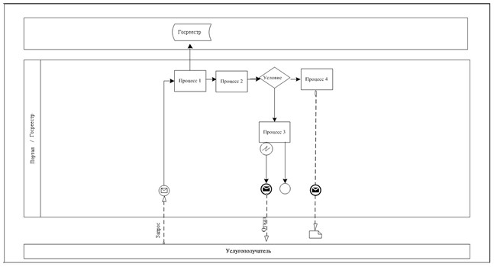

**Условные обозначения:**

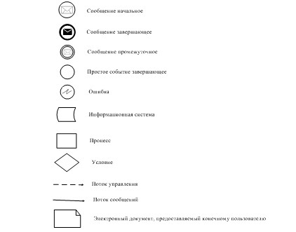

Приложение 2          
к приказу Заместителя      
Премьер-Министра        
Республики Казахстан –     
Министра финансов        
Республики Казахстан       
от 2 апреля 2014 года № 153

**Регламент государственной услуги**  
**«Выдача из реестра государственного имущества справки**  
**арендаторам (доверительным управляющим) государственного**  
**имущества по заключенным с ними договорам аренды**  
**(доверительного управления), содержащей сведения о начислениях**  
**по договору, пени и поступившим платежам в государственный**  
**бюджет»**

**1. Общие положения**

      1. Государственная услуга оказывается Комитетом государственного имущества и приватизации Министерства финансов Республики Казахстан (далее - услугодатель).  
      Прием заявлений и выдача результатов оказания государственной услуги осуществляется через:  
      1) веб-портал «электронного правительства» www.e.gov.kz (далее – портал);  
      2) веб-портал «реестр государственного имущества» www.gosreestr.kz (далее - госреестр).  
      2. Форма оказания государственной услуги – электронная (полностью автоматизированная).  
      3. Результат оказания государственной услуги – справка по договору о передаче республиканского имущества в аренду (доверительное управление) (далее – справка), согласно приложению 1 к настоящему Регламенту государственной услуги.  
      Форма предоставления результата оказания государственной услуги – электронная.

**2. Описание порядка взаимодействия с центром обслуживания**  
**населения и (или) иными услугодателями, а также порядка**  
**использования информационных систем в процессе оказания**  
**государственной услуги**

      4. Описание порядка обращения и последовательности процедур (действий) услугодателя и услугополучателя при оказании государственной услуги через портал:  
      1) услугополучатель регистрируется на портале с помощью ИИН/БИН (осуществляется для незарегистрированных услугополучателей на портале);  
      2) процесс 1 – ввод услугополучателем ИИН/БИН и пароля (процесс авторизации) на портале для получения услуги (30 сек - 1 мин);  
      3) условие 1 – проверка на портале подлинности данных о зарегистрированном услугополучателе через ИИН/БИН и пароль (1 мин);  
      4) процесс 2 – формирование порталом сообщений об отказе в авторизации в связи с имеющимися нарушениями в данных услугополучателя (30 сек);  
      5) процесс 3 – выбор услугополучателем государственной услуги, вывод на экран формы запроса для оказания услуги и ввод услугополучателем номера договора аренды (1,5 мин);  
      6) процесс 4 - выбор услугополучателем регистрационного свидетельства ЭЦП для удостоверения (подписания) запроса (1,5 мин);  
      7) процесс 5 - запрос идентификационных данных и данных о сроке действия регистрационного свидетельства ЭЦП услугополучателя на портале (1,5 мин);  
      8) условие 2 - проверка срока действия регистрационного свидетельства и подлинности ЭЦП услугополучателя (30 сек);  
      9) процесс 6 - формирование сообщения об отказе в запрашиваемой электронной государственной услуге в связи с не подтверждением подлинности ЭЦП услугополучателя (30 сек - 1 мин);  
      10) процесс 7 - подписание посредством ЭЦП услугополучателя заполненной формы (введенных данных) запроса на оказание электронной государственной услуги и направление запроса через шлюз «электронного правительства» (далее – ШЭП) в госреестр (30 сек - 1 мин);  
      11) условие 3 – проверка (обработка) запроса в госреестре (30 сек - 1 мин);  
      12) процесс 8 – формирование сообщения об отказе в запрашиваемой услуге в связи с отсутствием запрошенных данных (30 сек);  
      13) процесс 9 – получение услугополучателем результата оказания услуги (справка либо мотивированный ответ об отказе в предоставлении государственной услуги в форме электронного документа), сформированного госреестром (не более 30 сек).  
      5. Описание порядка обращения и последовательности процедур (действий) услугодателя и услугополучателя при оказании государственной услуги через госреестр:  
      1) услугополучатель должен пройти регистрацию в госреестре с помощью ИИН/БИН (осуществляется для незарегистрированных услугополучателей в госреестре);  
      2) процесс 1 – ввод услугополучателем ИИН/БИН и пароля (процесс авторизации) в госреестре для получения услуги (30 сек - 1 мин);  
      3) условие 1 – проверка в госреестре подлинности данных о зарегистрированном услугополучателе через ИИН/БИН (1 мин);  
      4) процесс 2 – формирование госреестром сообщений об отказе в авторизации в связи с имеющимися нарушениями в данных услугополучателя (30 сек);  
      5) процесс 3 - ввод услугополучателем номера договора аренды;  
      6) процесс 4 – выбор услугополучателем регистрационного свидетельства ЭЦП для удостоверения (подписания) запроса (1,5 мин);  
      7) процесс 5 - запрос идентификационных данных и данных о сроке действия регистрационного свидетельства ЭЦП услугополучателя в госреестре (1,5 мин);  
      8) условие 2 - проверка срока действия регистрационного свидетельства и подлинности ЭЦП услугополучателя (30 сек);  
      9) процесс 6 - формирование сообщения об отказе в запрашиваемой электронной государственной услуге в связи с не подтверждением подлинности ЭЦП услугополучателя (30 сек – 1 мин);  
      10) процесс 7 - подписание посредством ЭЦП услугополучателя заполненной формы (введенных данных) запроса на оказание электронной государственной услуги (30 сек-1 мин);  
      11) условие 3 – проверка (обработка) запроса в госреестре (30 сек – 1 мин);  
      12) процесс 8 – формирование сообщения об отказе в запрашиваемой услуге в связи с отсутствием запрошенных данных (30 сек);  
      13) процесс 9 – получение услугополучателем результата услуги (справка либо мотивированный ответ об отказе в предоставлении государственной услуги в форме электронного документа), сформированного госреестром (30 сек).  
      6. Подробное описание порядка обращения и последовательности процедур (действий), услугодателя и услугополучателя представлено в виде диаграммы функционального взаимодействия при оказании государственной услуги через портал и госреестр, согласно приложении 2 к настоящему Регламенту.

Приложение 1             
к регламенту государственной услуги  
«Выдача из реестра государственного  
имущества справки арендаторам     
(доверительным управляющим)      
государственного имущества по      
заключенным с ними договорам аренды  
(доверительного управления),      
содержащей сведения о начислениях по  
договору, пени и поступившим     
платежам в государственный бюджет»

Форма

**При наличии сведений**

**Справка по договору о передаче республиканского**  
                      **имущества в аренду**  
                **(доверительное управление)**

      Документ сформирован: реестром государственного имущества  
      Уникальный номер:  
      Дата и время запроса:  
      Дата и время получения справки:

         Уважаемый потребитель государственных услуг веб-портала  
                       www.gosreestr.kz!

      По заданным Вам критериям поиска: № договора - _____ и БИН/ИИН  
- __________, в базах данных реестра государственного имущества  
зарегистрированы следующие:  
      1) сведения по договору и республиканскому имуществу:

|  |  |  |
| --- | --- | --- |
| Тип договора: имущественный найм (аренда)/доверительное управление |  |  |
| Наймодатель (учредитель доверительного управления): |  | БИН, полное наименование, адрес, контакты |
| Балансодержатель: |  | БИН, полное наименование, адрес, контакты |
| Наниматель (доверительный управляющий): |  | БИН/ИИН, полное наименование, адрес, контакты |
| Номер и дата договора: |  |  |
| Тип государственного имущества: |  | транспорт или помещение в здании или здание или оборудование или др. |
| Период аренды (доверительного управления): |  |  |
| Объект аренды (доверительного управления): |  | местонахождение, описание и характеристика государственного имущества |

      2) начисления, пеня и поступления в государственный бюджет по  
договору:

|  |  |  |  |  |  |
| --- | --- | --- | --- | --- | --- |
| Дата начисления | Начислено, тенге | Количество просроченных дней | Пеня за несвоевременную уплату, тенге (сумма пени за один день X количество просроченных дней) | Поступило в госбюджет, тенге | Дата платежа |
|  |  |  |  |  |  |

      Итого начислено:  
      арендная плата, тенге: ________  
      пеня, тенге.: _________________  
      Поступило в госбюджет, тенге: ________  
      Итого к оплате, тенге: ________

      Согласно пункту 1 статьи 7 Закона Республики Казахстан от 7  
января 2003 года «Об электронном документе и электронной цифровой  
подписи» электронный документ равнозначен документу на бумажном  
носителе.



      штрих-код содержит данные, подписанные электронной цифровой  
подписью акционерного общества «Информационно-учетный центр»,  
определенного постановлением Правительства Республики Казахстан от 15  
июля 2011 года № 802 «Об определении единого оператора в сфере учета  
государственного имущества» единым оператором в сфере учета  
государственного имущества.

**При отсутствии сведений**

**Справка по договору о передаче республиканского**  
                   **имущества в аренду**  
              **(доверительное управление)**

      Документ сформирован: реестром государственного имущества  
      Уникальный номер:  
      Дата и время запроса:  
      Дата и время получения справки:

       Уважаемый потребитель государственных услуг веб-портала  
                      www.gosreestr.kz!

      По заданным Вам критериям поиска: № договора - _____ и БИН/ИИН  
- _____________, в базах данных реестра государственного имущества  
сведения не найдены.

      Согласно пункту 1 статьи 7 Закона Республики Казахстан от 7  
января 2003 года «Об электронном документе и электронной цифровой  
подписи» электронный документ равнозначен документу на бумажном  
носителе.



      штрих-код содержит данные, подписанные электронной цифровой  
подписью акционерного общества «Информационно-учетный центр»,  
определенного постановлением Правительства Республики Казахстан от 15  
июля 2011 года № 802 «Об определении единого оператора в сфере учета  
государственного имущества» единым оператором в сфере учета  
государственного имущества.

      Используемые сокращения:  
      БИН – бизнес–идентификационный номер;  
      ИИН - индивидуальный идентификационный номер.

Приложение 2             
к регламенту государственной услуги  
«Выдача из реестра государственного  
имущества справки арендаторам     
(доверительным управляющим)      
государственного имущества по      
заключенным с ними договорам аренды  
(доверительного управления),      
содержащей сведения о начислениях по  
договору, пени и поступившим     
платежам в государственный бюджет»

**Диаграмма функционального взаимодействия при оказании**  
               **государственной услуги через портал**

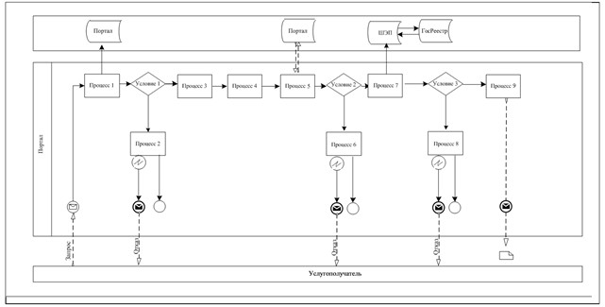

**Диаграмма функционального взаимодействия при оказании**  
            **государственной услуги через госреестр**

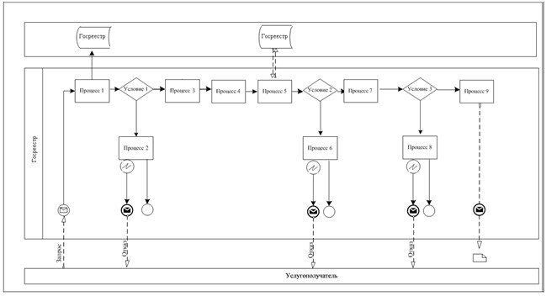

**Условные обозначения:**



Приложение 3          
к приказу Заместителя      
Премьер-Министра        
Республики Казахстан –     
Министра финансов        
Республики Казахстан       
от 2 апреля 2014 года № 153

**Регламент государственной услуги**  
**«Принятие Республикой Казахстан прав на имущество**  
**негосударственных юридических лиц и физических лиц по договору**  
**дарения»**

**1. Общие положения**

      1. Государственная услуга оказывается Комитетом государственного имущества и приватизации Министерства финансов Республики Казахстан (далее - услугодатель).  
      Прием заявлений и выдача результатов оказания государственной услуги осуществляется – услугодателем.  
      2. Форма оказания государственной услуги – бумажная.  
      3. Результат оказания государственной услуги – договор дарения и акт приема-передачи имущества (передаточный акт) на бумажном носителе, согласно приложению к Стандарту государственной услуги «Принятие Республикой Казахстан прав на имущество негосударственных юридических лиц и физических лиц по договору дарения в порядке, определяемом Правительством Республики Казахстан», утвержденного постановлением Правительства Республики Казахстан от 4 марта 2014 года № 177 (далее - Стандарт).  
      Форма предоставления результата оказания государственной услуги – бумажная.

**2. Описание порядка взаимодействия структурных подразделений**  
**(работников) услугодателя в процессе оказания государственной**  
**услуги**

      4. Основание для начала процедуры (действия) по оказанию государственной услуги является предоставление услугополучателем документов, указанных в пункте 9 Стандарта.  
      Содержание каждой процедуры (действия), входящей в состав процесса оказания государственной услуги, длительность их выполнения:  
      1) услугополучатель либо его представитель (по нотариально заверенной доверенности) предоставляет услугодателю документы;  
      2) прием и проверка документов услугодателем (30 минут);  
      3) процесс 1 – услугодатель уведомляет об имеющемся предложении по передаче государству прав на имущество по договору дарения центральные исполнительные органы или исполнительные органы (государственные органы) (семь календарных дней);  
      4) процесс 2 – государственные органы готовят заключения о необходимости (отсутствии необходимости) приобретения государством прав на имущество по договору дарения и направляют услугодателю (тридцать календарных дней);  
      5) условие 1 – экономическая целесообразность приема имущества в государственную собственность;  
      6) условие 2 – назначение и использование имущества после приема в государственную собственность;  
      7) условие 3 – финансовая обеспеченность передаваемого имущества.  
      8) условие 4 – в случае превышения стоимости имущества 30000-кратного размера месячного расчетного показателя необходимо согласие Правительства Республики Казахстан;  
      9) процесс 3 - услугодателем разрабатывается проект соответствующего постановления Правительства Республики Казахстан (тридцать календарных дней);  
      10) процесс 4 – услугодателем издается соответствующий приказ о принятии имущества в государственную собственность по договору дарения, разрабатывается договор дарения (пятнадцать календарных дней);  
      11) Государственным органом принимающим имущество составляется акт приема-передачи имущества (восемь календарных дней).  
      5. Подробное описание порядка обращения и последовательности процедур (действий), услугодателя и услугополучателя представлено в виде диаграммы функционального взаимодействия при оказании государственной услуги через услугодателя, согласно приложении к настоящему Регламенту.

Приложение               
к регламенту государственной услуги  
«Принятие Республикой Казахстан   
прав на имущество негосударственных  
юридических лиц и физических     
лиц по договору дарения»

**Диаграмма функционального взаимодействия при оказании**  
             **государственной услуги через услугодателя**

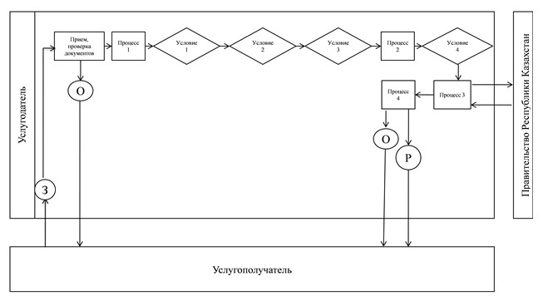

**Условные обозначения:**

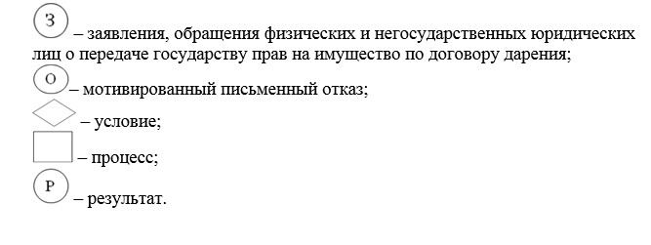

© 2012. РГП на ПХВ «Институт законодательства и правовой информации Республики Казахстан» Министерства юстиции Республики Казахстан